**AR SUMUT : Aplikasi Media Promosi Wisata Budaya sebagai Sarana Memperkenalkan Kebudayaan Sumatera Utara Berbasis Augmented RealityAR SUMUT : Media Application of Cultural Tourism Promotion for Introducing North Sumatra Culture Based on Augmented Reality Samuel Edi Ronal**

**Indra Azimi, S.T., M.T., Amir Hasanudin Fauzi, S.T., M.T.**

Prodi D3 Teknik Informatika, Fakultas Ilmu Terapan, Universitas Telkom

[samuelronal562@yahoo.co.id](mailto:samuelronal562@yahoo.co.id), [indraazimi@tass.tekomuniversity.ac.id](mailto:indraazimi@tass.tekomuniversity.ac.id), [amirhf@tass.telkomuniversity.ac.id](mailto:amirhf@tass.telkomuniversity.ac.id)

# Abstrak

**Budaya merupakan sesuatu yang mudah dilihat atau dikenal yang menjadi ciri khas untuk daerah tertentu. Indonesia memiliki 34 provinsi, salah satunya provinsi Sumatera Utara yang memiliki berbagai kebudayaan, seperti seni musik, seni tari, pakaian adat, dan wayang yang menjadi identitas bagi provinsinya. Karena demikian, Sumatera Utara memiliki kebudayaan yang sangat banyak, namun belum tentu semua masyarakat Indonesia mengetahui kebudayaan serta sejarah yang ada pada provinsi Sumatera Utara. Oleh karena itu, banyak media yang digunakan untuk menyajikan informasi terkait provinsi Sumatera Utara, seperti internet, media cetak, televisi, dan sebagainya. Salah satunya dengan memanfaatkan teknologi Augmented Reality yang dapat menggabungkan objek dunia digital ke dalam dunia nyata. Pada aplikasi ini, tampil dalam bentuk objek tiga dimensi. Aplikasi ini berjalan pada platform android dengan marker sebagai pemindai untuk menampilkan objek pada aplikasi. Penggunaan teknologi Augmented Reality untuk pengenalan budaya diharapkan dapat menjadi satu hal baru dalam media informasi agar dapat menarik masyarakat untuk mengenal budaya Sumatera Utara.**

**Kata kunci: Kebudayaan, Augmented Reality, aplikasi, platform, android, marker**

# Abstract

***Culture is something that is easily seen or known which is characteristic for a particular region. Indonesia has 34 provinces, one of the North Sumatera province which have different cultures, such as music, dance, traditional costumes, and puppets that identifies the province. Because of this, North Sumatera has a culture very much, but not necessarily all the Indonesian people to know the culture and history that is in the province of North Sumatera. Therefore, many media that is used to present information related to the province of North Sumatera, such as the internet, print media, television, and so on. One is by using Augmented Reality technology that can combine the digital world objects into the real world. In this application, appearing in the form of three-dimensional objects. This application runs on the android platform with a marker as a scanner for displaying objects on the application. The use of Augmented Reality technology for introduction to the culture is expected to be a new thing in the information media in order to attract the public to know the culture of North Sumatera.***

***Keywords : culture, Augmented Reality, application, platform, android, marker.***

# 1. Pendahuluan

Pengembangan pariwisata kebudayaan Sumatera Utara bertujuan untuk mengenalkan kepada masyarakat tentang kebudayaan daerah, peninggalan sejarah purbakala untuk dapat dipahami dan akhirnya dapat dicintai. Melalui benda benda peninggalan nenek moyang kita dapat belajar, memahami dan mengambil sisi positif tentang kehidupan masa lalu dan peradabannya untuk menata kehidupan masa kini dan menatap ke masa depan.

Kebudayaan merupakan suatu ciri khas dari suatu daerah yang menggambarkan kehidupan masyarakat di daerah tersebut. Kebudayaan tesebut merupakan warisan nenek moyang yang patut kita jaga. Kebudayaan pada perkembangannya di era globalisasi ini seolah dikalahkan oleh adanya kemajuan teknologi yang dapat menghadirkan berbagai macam corak kesenian dan setidaknya hal itulah yang dirasakan masyarakat dimasa sekarang ini. Namun tidak dapat dipungkiri bahwa hal tersebut didukung pula oleh arus globalisasi, yang seharusnya diimbangi dengan berkembangnya kebudayaan kesenian asli sehingga dapat berjalan seiring dan ikut pula mewarnai masuknya kebudayaan-kebudayaan asing yang bertumbuh cukup subur di negeri kita. Walaupun teknologi di era globalisasi ini merupakan faktor dominan dalam kultur kehidupan manusia masa kini dan juga merupakan ketergantungan yang hebat, namun sebaliknya masyarakat harus dapat mewarnai era globalisasi ini dengan dikembangkannya kebudayaan negeri sendiri.

Sumatera Utara merupakan salah satu provinsi yang mempunyai kebudayaan yang sangat kental. Sumatera Utara sendiri juga mempunyai wisata budaya yang beragam antara lain museum, monumen, seni tari, wayang dan lain-lain. Agar kebudayaan tersebut tidak hilang akibat perkembangan teknologi yang semakin maju maka sebagai masyarakat Sumatera Utara wajib berperan serta dalam melestarikan kebudayaan tersebut. Agar wisata budaya yang menjadi ciri khas suatu daerah dapat diketahui oleh masyarakat luas maka dibutuhkan sebuah media informasi yang dapat menyampaikan informasi secara cepat dan akurat. Seiring dengan berkembangnya teknologi, mobile device mulai banyak digunakan oleh seluruh lapisan masyarakat mulai dari kalangan menengah ke bawah hingga kalangan menengah ke atas. Dalam hal ini mobile device sangatlah tepat untuk digunakan sebagai media penyebaran informasi tentang wisata budaya suatu daerah.[1]

Dilansir dari data Kemendikbud tahun 2016 terdapat 6 kategori kesenian budaya Sumatera Utara yang hampir punah yaitu diantaranya kesenian musik dan tarian.[2] Hal ini diakibatkan oleh kurangnya ketertarikan masyarakat dan kurangnya motor penggerak seni, budaya dan sastra di daerah Sumatera Utara. Oleh sebab itu, aplikasi AR Sumut diharapkan mampu mengenalkan beberapa kebudayaan yang berasal dari Sumatera Utara.

Sedangkan *Augmented Reality* (AR) itu sendiri merupakan teknologi yang menggabungkan antara dunia virtual dengan dunia nyata. Pemanfaatan teknologi ini banyak digunakan pada bidang edukasi, militer, kesehatan, navigasi, iklan, dan hiburan. Umumnya aplikasi yang menerapkan teknologi *AR* bertujuan memberikan informasi kepada pengguna dengan jelas, *real-time* dan interaktif.[3]

Pemberian informasi wisata kebudayaan dengan menampilkan objek *3D* dan animasi melalui pemanfaatan teknologi diharapkan bisa membuat masyarakat lebih memahami tentang kebudayaan Sumatera Utara yang didapatkan salah satunya dengan menggunakan teknologi *Augmented Reality* (AR). Teknologi ini mungkin bagi sebagian orang masih terdengar asing. Pada umunya teknologi ini aplikasinya dikembangkan di *PC dekstop*, namun seiring kemajuan teknologi banyak aplikasi yang mengadopsi teknologi *Augmented Reality* kedalam sebuah aplikasi *smartphone*.[4]

Berdasarkan hal tersebut maka dibuatlah sebuah aplikasi mobile yang bernama AR SUMUT. Aplikasi ini merupakan aplikasi yang digunakan untuk menampilkan informasi-informasi dari wisata budaya di provinsi Sumatera Utara, khususnya kesenian musik tradisional, kesenian tari dan pakaian adat beserta informasi mengenai kesenian tersebut di provinsi Sumatera Utara secara 3D dengan menggunakan teknologi *Augmented Reality*.[5]

# 2. Tinjauan Pustaka

## 2.1 Kebudayaan Sumatera Utara

Pengertian mengenai kebudayaan adalah sesuatu yang akan memengaruhi tingkat pengetahuan, dan meliputi sistem ide atau gagasan yang terdapat dalam pikiran manusia, sehingga dalam kehidupan sehari-hari, kebudayaan itu bersifat abstrak.

**2.1.1 Pakaian Adat**

Terdapat banyak pakaian adat tradisional yang berasal dari Sumatera Utara, tetapi pada proyek akhir ini akan membahas pakaian adat toba dan pakaian adat nias. Pakaian adat toba biasanya menggunakan baju dan celana yang dilengkapi dengan *ulos maringin* di kepala dan setengah badan. Sedangkan pakaian adat nias Nias terdiri atas *baru*atau baju yang terbuat dari bahan kulit kayu.[6]

**2.1.2 Alat Musik**

Terdapat banyak alat musik tradisional yang berasal dari Sumatera Utara, tetapi pada proyek akhir ini akan membahas alat musik gordang dan hasapi. Gordang merupakan instrumen musik yang terdiri dari 9 buah Gendang, bentuk dari Gordang sendiri adalah susunan dari gendang-gendang besar yang tersusun secara rapi dan urutan. Sedang alat musik hasapi yang dimainkan dengan cara di petik, caranya mirip seperti jenis gitar tradisional berdawai 2 dari daerah Tapanuli. Di daerah Sumbawa, alat musik ini juga disebut dengan nama Jungga.[7]

**2.1.3 Tarian**

Terdapat banyak tarian adat tradisional yang berasal dari Sumatera Utara, tetapi pada proyek akhir ini akan membahas tor-tor dan sigale-gale. Tari tor-tor merupakan salah satu jenis tari yang berasal dari suku Batak di Pulau Sumatera. Sedangkan tari sigale-galeadalah salah satu kesenian tradisional masyarakat suku Batak di Samosir, Sumatera Utara. Sigale-gale sendiri merupakan sebuah boneka berbentuk manusia yang dapat digerakkan serta menari dengan diiringi oleh musik tradisional. Tari Sigale-Gale ini termasuk salah satu kesenian tradisional yang cukup terkenal di Sumatera Utara, terutama di daerah Samosir. Tarian ini biasanya sering ditampilkan di berbagai acara seperti acara adat, acara budaya, bahkan menjadi salah satu daya tarik bagi para wisatawan.[8]

## 2.2 Daya Tarik Wisata

Berdasarkan UU No.10 Tahun 2009, wisata merupakan kegiatan perjalanan yang dilakukan oleh seseorang atau sekelompok orang dengan mengunjungi tempat tertentu untuk tujuan rekreasi, pengembangan pribadi, atau mempelajari keunikan daya tarik wisata yang dikunjungi dalam jangka waktu sementara. Sedangkan daya tarik wisata adalah segala sesuatu yang memiliki keunikan, keindahan, dan nilai yang berupa keanekaragaman kekayaan alam, budaya, dan hasil buatan manusia yang menjadi sasaran atau tujuan kunjungan wisatawan.[9]

# 3. Analasis Kebutuhan dan Perancangan Aplikasi

## 3.1 Analisis Sistem

Aplikasi interaktif 3D yang memanfaatkan teknologi *Augmented Reality* (AR) sebagai sarana Informasi pengenalan kebudayaan Sumatera Utara yang interaktif dan menarik masyarakat umum yang dikemas dalam sebuah aplikasi berbasis *android*. Tabel 1.0 merupakan data dari kesenian tradisional Sumatera Utara yang akan ditampilkan pada aplikasi AR SUMUT:

|  |  |  |  |
| --- | --- | --- | --- |
| No | PAKAIAN ADAT | ALAT MUSIK | TARIAN |
| 1 | PAKAIAN ADAT TOBA | GORDANG | TARIAN ADAT TOR-TOR |
| 2 | PAKAIAN ADAT NIAS | HASAPI | TARIAN ADAT SIGALE-GALE |

Tabel 1.0 Data budaya yang akan ditampilkan pada aplikasi

## 3.1.1 Analisis Sistem

Aplikasi AR SUMUT merupakan aplikasi berbasis *Augmented Reality* yang memperkenalkan kesenian tradisional Sumatera Utara dalam bentuk objek 3D. Pada aplikasi AR SUMUT, fitur yang terdapat di dalamnya, yaitu:

1. Halaman utama

Pada halaman utama aplikasi, akan menampilkan menu AR Pakaian Adat, AR Alat Musik, AR Tarian, Tentang, Petunjuk

1. Menu Pakaian Adat

Jika user memilih menu pakaian adat maka user memilih 2 marker yang tersedia untuk dipindai agar aplikasi dapat memunculkan objek 3D dari pakaian adat. Selain itu user juga bisa memilih menu informasi pakaian adat yang tersedia, *screenshot* atau bagikan, rotate dan juga zoom dari objek 3D.

1. Menu Alat Musik Tradisional

Jika user memilih menu alat musik maka user memilih 2 marker yang tersedia untuk dipindai agar aplikasi dapat memunculkan objek 3D beserta audio dari alat musik. Selain itu user juga bisa memilih menu informasi alat musik yang tersedia, dan *screenshot* atau bagikan.

1. Menu Tarian Adat

Jika user memilih menu tarian adat maka user memilih 2 marker yang tersedia untuk dipindai agar aplikasi dapat memunculkan objek 3D beserta audio tarian adat. Selain itu user juga bisa memilih menu informasi tarian adat yang tersedia, dan *screenshot* atau bagikan.

1. Menu Tentang

Menu tentang akan menampilkan halaman yang berisi informasi tentang *developer,* pembimbing dan juga profile dari fakultas dan universitas.

1. Menu Petunjuk

Menu petunjuk akan menampilkan halaman yang berisi tentang pemakaian aplikasi.

## 3.1.2 Target User

Target pengguna aplikasi AR SUMUT adalah masyarakat umum dari anak- anak hingga dewasa.

## 3.1.3 Diagram Alur (*Flow Diagram*)

Berikut merupakan diagram alur atau flow diagram dari aplikasi AR SUMUT :

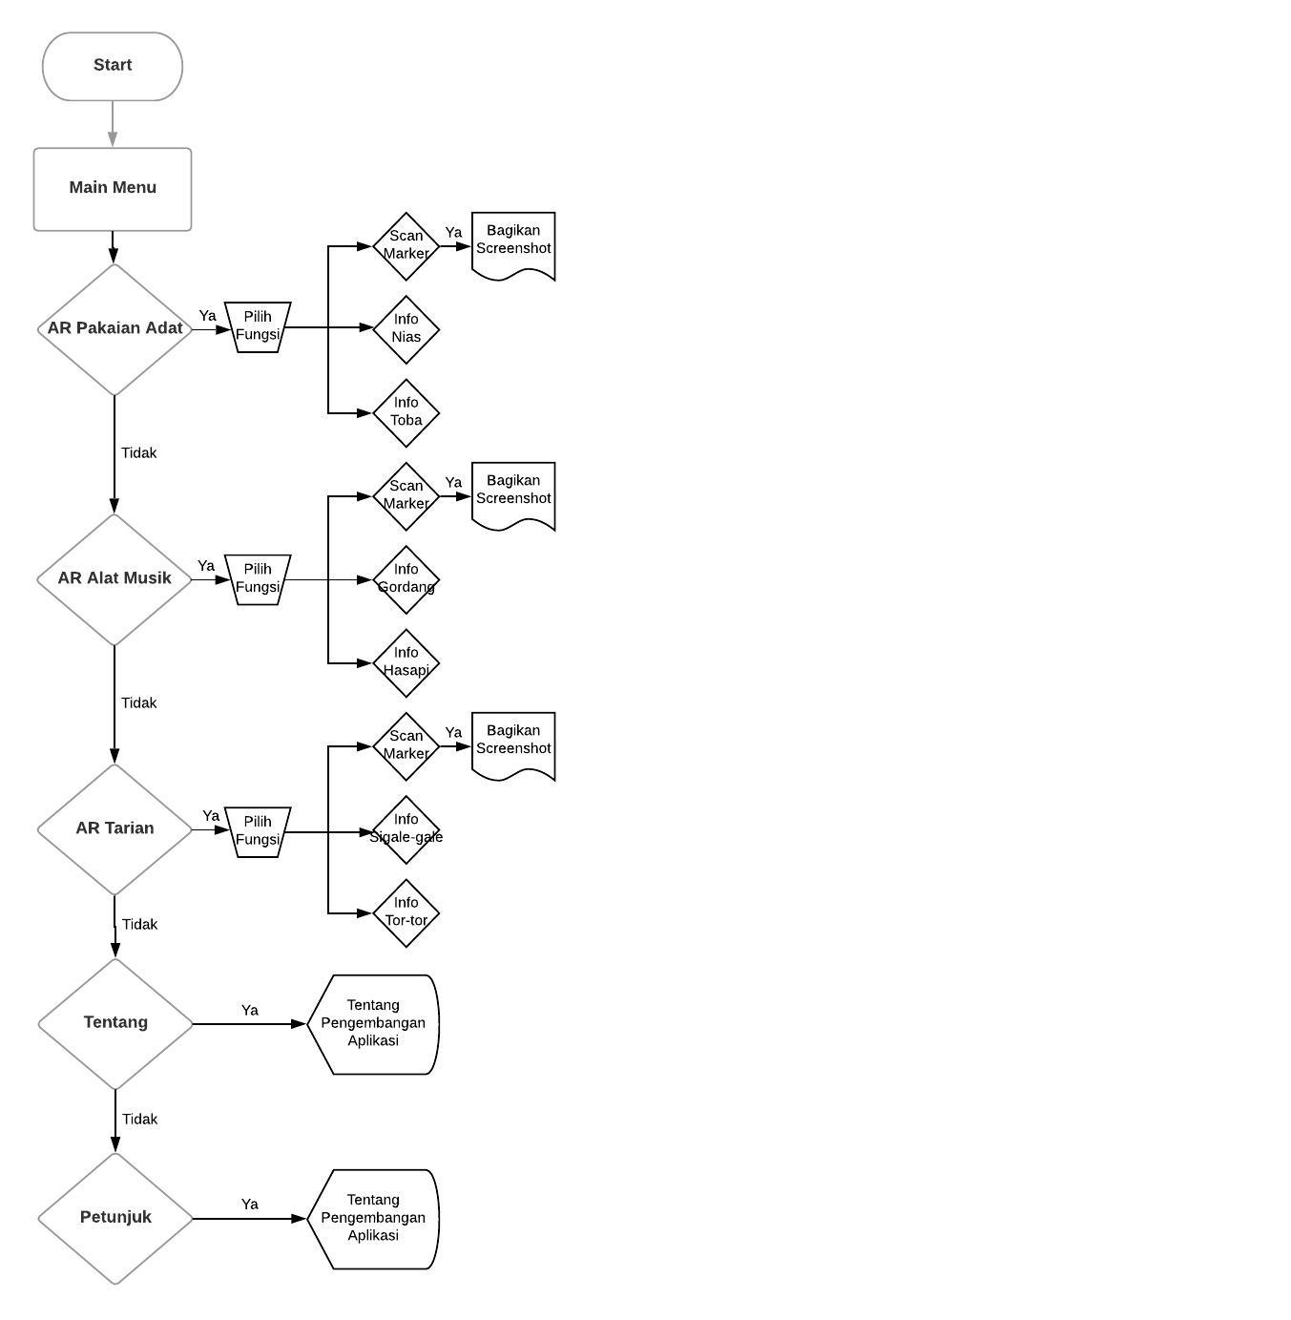

Gambar 1 Flow Diagram

## 3.2 Perancangan Aplikasi

## 3.2.1 Use Case Diagram

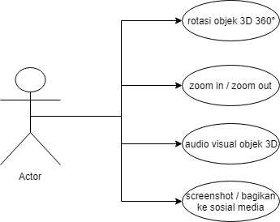

Gambar 2 Use Case Diagram

Pada gambar diatas terdapat satu orang user dimana user dapat memilih menu pada halaman utama yaitu menu AR Pakaian Adat, menu AR Alat Musik, menu AR Tarian, menu Tentang dan menu Petunjuk. Pada menu AR masing-masing terdapat scanning marker dan user dapat melakukan pemindaian marker untuk mengeluarkan objek 3D beserta audio.

## 3.2.2 Class Diagram

Class diagram merupakan kumpulan objek-objek yang mempunyai atribut dan perilaku. Atribut berupa variable dan method yang dibutuhkan pada class tersebut. Class diagram juga menjelaskan hubungan antar class dalam sebuah sistem agar mereka saling berkolaborasi untuk mencapai sebuah tujuan.

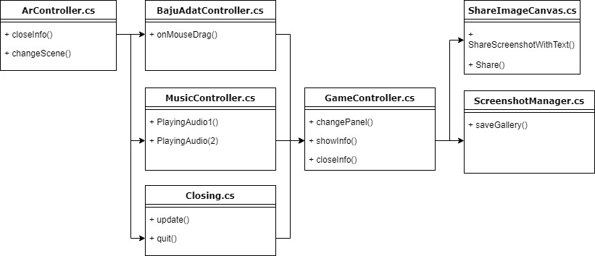

Gambar 3 class diagram

# 4. Implementasi dan Pengujian Aplikasi

## 4.1 Implementasi Aplikasi

Implementasi merupakan tahap pelaksanaan atau penerapan suatu sistem terhadap rancangan yang telah dibuat. Dalam tahap ini meliputi implementasi tampilan antarmuka, implementasi marker, dan pemodelan objek 3D.

## 4.1.1 Implementasi Tampilan Antarmuka

*Deployment diagram* merupakan gambaran perangkat keras yang dibutuhkan dalam pengembangan sistem. Gambar menunjukkan perangkat keras (*hardware*) yang dibutuhkan dalam pengembangan aplikasi.

Tampilan antarmuka pengguna (*user interface*) merupakan salah satu layanan yang disediakan sebagai media interaksi antara pengguna dengan aplikasi.

|  |  |  |
| --- | --- | --- |
| Scene | Visual | Keterangan |
| 1 | C:\Users\ASUS\Downloads\Screenshot_2018-07-16-17-40-42-11.pngTampilan Menu Utama | Halaman menu utama terdapat beberapa menu, yaitu menu AR Pakaian Adat, AR Alat Musik, AR Tarian, Tentang dan Petunjuk |
| 2 | Scan Marker  C:\Users\ASUS\Downloads\Screenshot_2018-07-25-01-33-53-35.png | AR kamera aktif untuk melakukan pemindaian marker yang akan menampilkan objek 3D alat musik. Terdapat tombol Kembali dan Bagikan pada AR kamera |
| Scene | Visual | Keterangan |
| 3 | Informasi  C:\Users\ASUS\Downloads\Screenshot_2018-07-25-01-32-47-73.png | Popup tentang informasi dari pakaian adat, alat musik dan tarian |

Tabel 2.0 Implementasi Tampilan Antar Muka AR Sumut

## 4.1.2 Implementasi Marker

Marker merupakan gambar dengan pola unik yang dapat diambil dengan kamera serta dapat dikenali oleh aplikasi *Augmented Reality*.

|  |  |  |
| --- | --- | --- |
| No Visual Keterangan | | |
| 1 | E:\data kampus\final study harus lulus !\Proyek Akhir\revisi3_9july\final marker\TOBA.jpg | *Marker* untuk menampilkan objek 3D pakaian adat toba |
| 2 | E:\data kampus\final study harus lulus !\Proyek Akhir\revisi3_9july\final marker\Gordang.jpg | *Marker* untuk menampilkan objek 3D alat musik gordang |
| 3 | E:\data kampus\final study harus lulus !\Proyek Akhir\revisi3_9july\final marker\TorTor.jpg | *Marker* untuk menampilkan objek 3D tarian adat tor-tor |

Tabel 2.1 Implementasi Tampilan Marker AR Sumut

## 4.1.3 Implementasi Augmented Reality

*Augmented Reality* merupakan teknologi yang dapat menggabungkan dunia nyata dan dunia virtual secara *real-time*. Implementasi *Augmented Reality* pada aplikasi ini menggunakan *marker* sebagai alat pemindai untuk menampilkan objek 3D.

|  |  |
| --- | --- |
| No | Objek |
| 1 | Pakain Adat Toba |
| C:\Users\ASUS\Downloads\ARSumut (3).png |
| 3 | Alat Musik Gordang |
| C:\Users\ASUS\Downloads\ARSumut.png |

Tabel 2.2 Implementasi Tampilan Objek 3D

## 4.2 Pengujian Aplikasi

Tahap pengujian dilakukan untuk untuk menemukan kesalahan atau kekurangan pada aplikasi serta untuk menguji kesesuaian antara rancangan dengan tujuan dari pembuatan aplikasi yang telah dibangun. Pengujian yang dilakukan terhadap aplikasi AR Sumut yaitu pengujian alpha (fungsionalitas) dan pengujian beta (pengujian oleh pengguna).

## 4.2.1 Pengujian Alpha

Pengujian alpha atau *blackbox testing* dilakukan oleh tim pengembang untuk memastikan bahwa fungsionalitas yang tersedia pada aplikasi berjalan dengan baik.

**4.2.1.1 Perancangan Pengujian**

Perancangan pengujian dilakukan terhadap fungsi- fungsi yang terdapat dalam aplikasi yang dibangun. Setiap *button* dan fungsi - fungsi lainnya akan diuji kesesuaian agar *output* yang dihasilkan tidak terdapat eror sama sekali.

|  |  |  |  |
| --- | --- | --- | --- |
| No | Komponen Pengujian | Element yang diuji | Hasil yang diharapkan |
| 1 | Menu | Tombol AR Pakaian Adat | Menampilkan AR kamera |
| Tombol AR Alat Musik | Menampilkan AR kamera |
| Tombol AR Tarian | Menampilkan AR kamera |
| Tombol Kembali pada AR Kamera | Mengembalikan ke menu AR Pakaian Adat / Alat Musik / Tarian |
| Tombol Bagikan pada AR Kamera | Membagikan hasil *scanning* 3Dke beberapa sosial media |
| Tombol Backtouch Phone | Mengembalikan ke *scene* sebelumnya |
| Tombol Double Backtouch | Mengeluarkan dari aplikasi |
|  | Marker | Marker | Dapat menampilkan objek 3D untuk setiap daftar yang dipilih |
| 3 | Audio | Objek 3D Pakaian Adat Toba | Menampilkan 3D pakaian adat toba |
| Objek 3D Pakaian Adat Nias | Menampilkan 3D pakaian adat nias |
| Objek 3D Alat Musik Gordang | Menampilkan 3D dan audio alat musik gordang |
| Objek 3D Alat Musik Hasapi | Menampilkan 3D dan audio alat musik hasapi |
| Objek 3D Tarian Adat Tor-tor | Menampilkan 3D dan audio tarian adat tor-tor |
| Objek 3D Tarian Adat Sigale-gale | Menampilkan 3D dan audio tarian adat sigale-gale |

Tabel 2.3 Tabel Perancangan Blackbox Setting

**4.2.1.2 Hasil Pengujian**

**A. Pengujian Menu**

|  |  |  |  |
| --- | --- | --- | --- |
| No | Elemen yang diuji | Hasil yang diharapkan | Hasil Pengujian |
| 1 | Tombol AR Pakaian Adat | Menampilkan AR kamera | Sesuai |
| 2 | Tombol AR Alat Musik | Menampilkan AR kamera | Sesuai |
| 3 | Tombol AR Tarian | Menampilkan AR kamera | Sesuai |
| 4 | Tombol Kembali pada AR Kamera | Mengembalikan ke menu AR Pakaian Adat / Alat Musik / Tarian | Sesuai |
| 5 | Tombol Bagikan pada AR Kamera | Membagikan hasil *scanning* 3D | Sesuai |
| 6 | Tombol Backtouch Phone | Mengembalikan ke *scene* sebelumnya | Sesuai |
| 7 | Tombol Double Backtouch | Mengeluarkan dari aplikasi | Sesuai |

Tabel 2.4.1 Hasil Pengujian Menu

**B. Pengujian Marker**

|  |  |  |  |  |
| --- | --- | --- | --- | --- |
| Komponen Pengujian | Elemen yang diuji | Hasil yang diharapkan | Hasil Pengujian | |
| Marker AR Sumut | Pakaian Adat Toba | Menampilkan 3D pakaian adat toba | | Sesuai |
| Pakaian Adat Nias | Menampilkan 3D pakaian adat nias | | Sesuai |
| Alat Musik Gordang | Menampilkan 3D alat musik gordang | | Sesuai |
| Alat Musik Hasapi | Menampilkan 3D alat musik hasapi | | Sesuai |
| Tari Tor-tor | Menampilkan 3D tarian adat tor-tor | | Sesuai |
| Tari Sigale-gale | Menampilkan 3D tarian adat sigale-gale | | Sesuai |

Tabel 2.4.2 Hasil Pengujian Marker

**B. Pengujian Audio**

|  |  |  |  |
| --- | --- | --- | --- |
| No | Elemen yang diuji | Hasil yang diharapkan | Hasil Pengujian |
| 1 | Objek 3D Alat Musik Gordang | Menampilkan audio alat musik gordang | Sesuai |
| 2 | Objek 3D Alat Musik Hasapi | Menampilkan audio alat musik hasapi | Sesuai |
| 3 | Objek 3D Tarian Adat Tor-tor | Menampilkan audio tarian adat tor-tor | Sesuai |
| 4 | Objek 3D Tarian Adat Sigale-gale | Menampilkan audio tarian adat sigale-gale | Sesuai |

Tabel 2.4.3 Hasil Pengujian Audio

## 4.2.2 Pengujian Beta

Pengujian beta dilakukan langsung terhadap pengguna untuk mengetahui sejauh mana kualitas aplikasi yang dibangun, apakah sudah memenuhi harapan atau tidak.

Pertanyaan 1 : Apakah tampilan aplikasi AR Sumut menarik?

A. Tidak menarik C. Biasa saja E. Sangat menarik

B. Kurang menarik D. Menarik

Pertanyaan 2 : Apakah aplikasi AR Sumut mudah digunakan?

A. Sangat sulit C. Mudah

B. Cukup sulit D. Sangat mudah

Pertanyaan 3 : Apakah teknologi *Augmented Reality* pengenalan adat istiadat pada aplikasi ini menarik?

A. Tidak menarik C. Menarik

B. Kurang menarik D. Sangat menarik

Pertanyaan 4 : Apakah informasi yang ditampilkan pada aplikasi cukup jelas?

A. Tidak jelas C. Jelas

B. Kurang jelas D. Sangat Jelas

Pertanyaan 5 : Apakah aplikasi AR Sumut membantu Anda untuk mengetahui adat istiadat beserta penjelasannya?

1. Tidak membantu C. Biasa saja E. Sangat membantu
2. Kurang membantu D. Membantu

## 4.2.3 Hasil Pengujian

Berikut adalah 30 orang responden yang telah terdata yaitu Marlin Simanjuntak berusia 49 tahun bekerja sebagai guru, Herkules Hamonangan berusia 56 tahun bekerja sebagai buruh, Afrizal Pasaribu berusia 24 tahun seorang mahasiswa, Andre Sanjaya berusia 25 tahun seorang mahasiswa, Rini Siregar berusia 20 tahun bekerja sebagai pegawai swasta, Melda Uli Siregar berusia 25 tahun bekerja sebagai pegawai swasta, David Hutabara berusia 23 tahun bekerja sebagai pegawai swasta, Resli Duriana berusia 42 tahun bekerja sebagai guru, Rantu berusia 38 tahun bekerja sebagai buruh, Henry P berusia 53 tahun bekerja sebagai buruh, Angelina Viola berusia 15 tahun seorang pelajar, Stefanus berusia 17 tahun seorang pelajar, Thesalonika P berusia 15 tahun seorang pelajar, Farel P berusia 11 tahun seorang pelajar, Hardy berusia 54 tahun bekerja sebagai buruh, Sarah berusia 19 tahun seorang mahasiswa, Kevin Pascalis berusia 23 tahun seorang mahasiswa, Sebastian Kevin berusia 23 tahun seorang mahasiswa, Muhammad Fauzi Rahman berusia 21 tahun seorang mahasiswa, Okky Surya berusia 26 tahun bekerja sebagai guru, Lina Inayah berusia 25 tahun bekejera sebagai pegawai swasta, Ika Gultom berusia 27 tahun bekerja sebagai pegawai swasta, Zaid Fadila Rahman berusia 15 tahun seorang pelajar, Juwita Sihombing berusia 20 tahun seorang mahasiswa, Henny Olivia Tobing berusia 29 tahun bekerja sebagai pegawai swasta, Joko Simanjuntak berusia 26 tahun bekerja sebagai buruh, Andi Roger Tobing berusia 28 tahun bekerja sebagai buruh, Wahyu Dominica berusia 25 tahun bekerja sebagai guru, Raditya Prima berusia 25 tahun bekerja sebagai PNS, Philipus Eko berusia 30 tahun bekerja sebagai buruh.

Maka mendapatkan hasil survey sebagai berikut :

|  |  |  |  |  |  |
| --- | --- | --- | --- | --- | --- |
| **No.** | **Soal 1** | **Soal 2** | **Soal 3** | **Soal 4** | **Soal 5** |
| **Skala 1-5** | **Skala 1-4** | **Skala 1-4** | **Skala 1-4** | **Skala 1-5** |
| 1. | 5 | 4 | 3 | 4 | 4 |
| 2. | 5 | 4 | 4 | 4 | 5 |
| 3. | 4 | 3 | 3 | 2 | 4 |
| 4. | 1 | 3 | 4 | 2 | 5 |
| 5. | 2 | 3 | 4 | 2 | 5 |
| 6. | 4 | 4 | 4 | 2 | 5 |
| 7. | 5 | 4 | 3 | 3 | 4 |
| 8. | 3 | 3 | 3 | 3 | 4 |
| 9. | 4 | 3 | 3 | 2 | 4 |
| 10. | 3 | 4 | 2 | 3 | 4 |
| 11. | 4 | 4 | 3 | 2 | 5 |
| 12. | 3 | 4 | 3 | 3 | 4 |
| 13. | 5 | 3 | 2 | 3 | 4 |
| 14. | 4 | 3 | 2 | 3 | 4 |
| 15. | 3 | 3 | 3 | 2 | 5 |
| 16. | 5 | 3 | 4 | 2 | 4 |
| 17. | 4 | 3 | 3 | 2 | 4 |
| 18. | 3 | 3 | 3 | 3 | 4 |
| 19. | 4 | 3 | 4 | 4 | 4 |
| 20. | 4 | 4 | 3 | 3 | 5 |
| 21. | 2 | 3 | 3 | 2 | 4 |
| 22. | 1 | 3 | 4 | 4 | 4 |
| 23. | 3 | 3 | 4 | 3 | 4 |
| 24. | 4 | 4 | 4 | 4 | 5 |
| 25. | 4 | 3 | 3 | 4 | 4 |
| **No.** | **Soal 1** | **Soal 2** | **Soal 3** | **Soal 4** | **Soal 5** |
| **Skala 1-5** | **Skala 1-4** | **Skala 1-4** | **Skala 1-4** | **Skala 1-5** |
| 26. | 3 | 3 | 4 | 2 | 4 |
| 27. | 5 | 3 | 3 | 3 | 4 |
| 28. | 4 | 3 | 3 | 3 | 4 |
| 29. | 5 | 3 | 3 | 3 | 4 |
| 30. | 4 | 3 | 3 | 3 | 4 |
| Rata-rata | 3.67 (4) | 3.33 (3) | 3,23 (3) | 2.83 (3) | 4.26 (4) |

Dengan demikian, maka dapat disimpulkan dari 30 orang responden bahwa aplikasi AR SUMUT menarik, mudah dan memiliki informasi yang jelas mengenai kebudayaan yang berasal dari daerah Sumatera Utara.

# 5. Kesimpulan dan Saran

## 5.1 Kesimpulan

Berikut kesimpulan dari pembuatan aplikasi AR Sumut: Aplikasi AR Sumut dapat memperkenalkan beberapa kebudayaan yang ada di Sumatera Utara yang di tampilkan dalam bentuk *Augmented Reality,* impelementasi *Augmented Reality* pada bidang kebudayaan saat ini sudah cukup dibutuhkan dan bisa menjadi kesempatan tersendiri bagi pengembang, aplikasi dapat digunakan dengan mudah dan fitur yang disediakan pada aplikasi berjalan dengan baik.

## 5.2 Saran

Berikut saran untuk pembaca atau pengembang aplikasi AR Sumut : Dapat dikolaborasikan dengan teknologi *Virtual* *Reality* sehingga pengguna dapat mengekplore kebudayaan Sumatera Utara yang ditampilkan dalam bentuk *Virtual Reality,* aplikasi AR Sumut hanya hanya menampilkan dua objek 3D setiap menunya, untuk pengembangan aplikasi lebih lanjut dapat ditambahkan dengan menampilkan lebih dari dua objek 3D setiap menunya, tidak cuma 3 jenis kebudayaan saja, tetapi harus ditambahkan seperti rumah adat, makanan khas, dan lain-lain, dan tampilan terlalu sederhana dan terdapat banyak ruang kosong.

# Daftar Pustaka

|  |  |
| --- | --- |
|  | Evan, Fabianus Hendy (2012) Pemodelan 3-Dimensi menggunakan Teknologi Augmented Reality pada Bangunan Bersejarah di Yogyakarta. S1 Thesis, UAJY |
|  | Statistik Kebudayaan 2016. http://publikasi.data.kemdikbud.go.id/uploadDir/isi\_5808B5CD-F78A-4A7C-A886-3DB9D1CF688B\_.pdf |
|  | Dedy Nggego, Mohammad, dan Moh.Affan. Perancangan media pembelajaran interaktif 3d tata surya menggunakan teknologi augmented reality (AR) untuk siswa kelas 6 sekolah dasar Sangira. 2015. Ilmu Komputer. Stmik Bina MuliaPalu |
|  | Augmented Reality – Teknologi pada Smartphone Selanjutnya. http://www.plimbi.com/article/2111/augmented-reality-teknologi-pada-smartphone-selanj |
|  | Augmented Reality : Masa Depan Interaktivitas. http://www.sby.dnet.net.id/dnews/juli-2012/article-augmented-reality-masa-depan-interaktivitas-162.html |
|  |  |
|  | Pakaian Adat Sumetera Utara Lengkap, Gambar dan Penjelasannya. http://www.senibudayaku.com/2017/10/pakaian-adat-sumatera-utara-lengkap.html |
|  |  |
|  | 15 Alat Musik Tradisional Sumetera Utara. https://alatmusikindonesia.com/alat-musik-tradisional-sumatera-utara/ |
|  |  |
|  | 3 Golongan Tradisional Sumatera Utara. http://www.bukdeinfo.com/2017/09/3-golongan-tari-tradisional-sumatera.html |
|  | Undang-undang No. 10 Tahun 2009 tentang Kepariwisataan. http://www.sanitasi.net/undang-undang-no-10-tahun-2009-tentang-kepariwisataan.html |